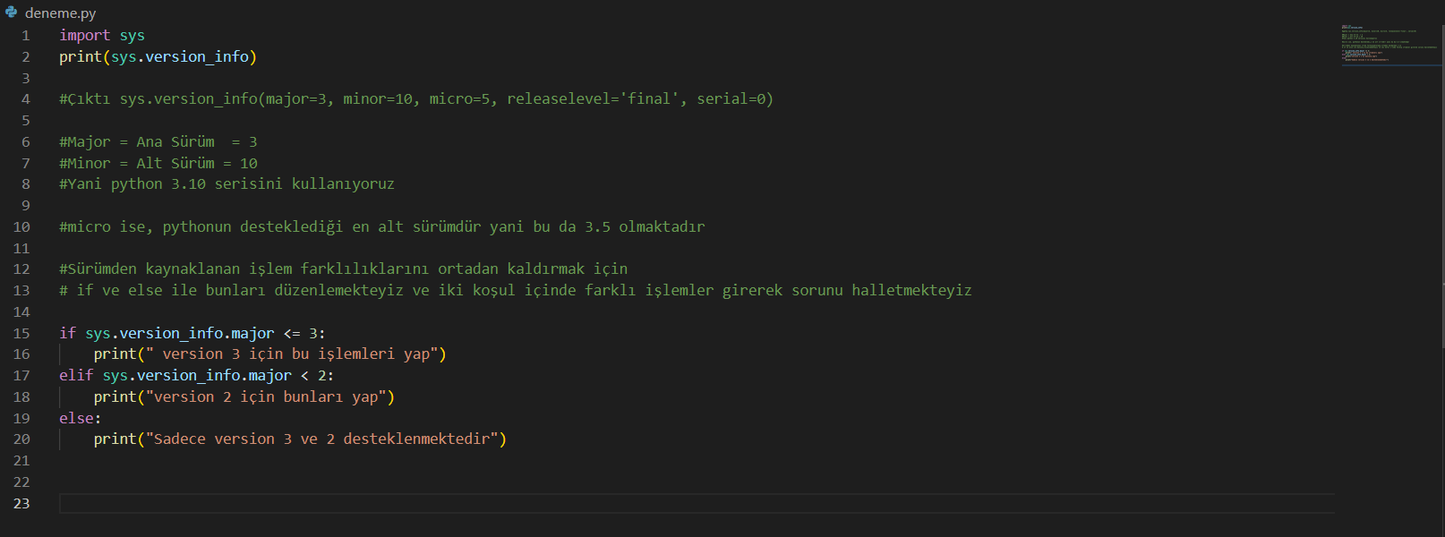

## İşleçler son sayfa

https://python-istihza.yazbel.com/islecler.html

Örnek

Sesli ve Sessiz harfleri ayıran Kod

